

INFORME TÉCNICO

N° {{ numero_informe_tecnico }}

EVALUACIÓN INICIAL

MANEJO MANUAL DE CARGA

{{ informacion_general.antecedentes_empresa.razon_social }}

{{ informacion_general.antecedentes_empresa.rut_empresa }}

{{ informacion_general.centro_trabajo.nombre_del_centro_de_trabajo }}

{{ informacion_general.centro_trabajo.direccion }}

{{ informacion_general.antecedentes_empresa.nombre_representante_legal }}

Representante Legal

{{ informacion_general.centro_trabajo.comuna }}

{{ nombre_ergonomo }}

{{ rut_ergonomo }}

{{ correo_ergonomo }}

Especialista en Ergonomía

Área Especialidades Técnicas

Fecha: {{ fecha_actual_reporte }}

Índice

**1 Objetivo** 3

**2 Resumen de Resultados** 3

**3 Conclusiones** 4

**4 Prescripción de Medidas** 5

**5 Anexos** 7

# **Macintosh HD:Users:belen:Desktop:1.png1 Objetivo**

Evaluar inicialmente los factores de riesgo asociados a tareas de **manejo manual de carga (MMC)**, en donde se requiere el uso de fuerza humana para realizar actividades de levantamiento/descenso, levantamiento en equipo y/o transporte de cargas.

En este informe se presentan los resultados de la evaluación de las actividades de MMC, para concluir si éstas representan un riesgo para la salud de las personas en sus puestos de trabajo, de acuerdo con los criterios señalados en el **protocolo de vigilancia ocupacional por exposición a factores de riesgo de trastornos musculoesqueléticos (2024)**. Este documento, indica la realización de una evaluación inicial mediante la metodología **MAC (Manual Handling Assessment Charts, HSE 2018).**

# **Macintosh HD:Users:belen:Desktop:2.png2 Resumen de Resultados**

Con fecha **{{ fecha_visita_empresa }}**, se efectuaron las mediciones y registro gráfico de los puestos de trabajo y tareas caracterizadas en la etapa de identificación inicial y avanzada por la empresa y validados por este OAL, en compañía de **{{ informacion_general.responsable_protocolo.nombre_responsable }}, {{ informacion_general.responsable_protocolo.cargo }}.**

En las siguientes tablas se resumen los resultados obtenidos por tarea y el respectivo nivel de riesgo indicado por el método de evaluación utilizado. A su vez, se establece el resultado global de riesgo definido por el protocolo de vigilancia ocupacional por exposición a factores de riesgo de trastornos musculoesqueléticos.

{% for caso in puestos_trabajo_detalle %}

**Tabla {{ loop.index }}: Resumen de resultados tareas levantamiento, descenso y transporte individual.**

|  |  |  |  |
| --- | --- | --- | --- |
| **Área** | **Puesto de trabajo** | | |
| {{ caso.area_de_trabajo }} | {{ caso.puesto_de_trabajo }} | | |
| **Tareas** | | **Nivel de riesgo** | | |
| **Método MAC1** | **Protocolo TMERT2** | |
| {{ caso.tareas_del_puesto }} | | Alto - Rojo | Alto - Rojo | |

1 Indicar en base a la peor condición de riesgo evaluada de los ítems que contempla el método MAC (Tabla 1, anexo 5.3).

2 Nivel de riesgo equivalente o resultado global de la tarea, protocolo de vigilancia ocupacional por exposición a factores de riesgo de trastornos musculoesqueléticos (Tabla 2, anexo 5.3).

{% endfor %}

# **Macintosh HD:Users:belen:Desktop:3.png3 Conclusiones**

3.1. Los siguientes puestos y tareas presentan un nivel de **riesgo alto (morado o rojo)**, es indispensable intervenir la situación de trabajo enfatizando y priorizando la disminución de la exposición laboral a aquellos factores que poseen una mayor valoración según la aplicación del método de evaluación.

* [Puesto de trabajo 1]: [Tarea 1]
* [Puesto de trabajo n]: [Tarea n]

Seleccione los párrafos que reflejen el resultado de su evaluación (la peor condición de cada tarea).

3.2. Los siguientes puestos y tareas presentan un nivel de **riesgo medio (naranja),** es indispensable intervenir la situación de trabajo enfatizando y priorizando la disminución de la exposición laboral a aquellos factores que poseen una mayor valoración según la aplicación del método de evaluación.

* [Puesto de trabajo 1]: [Tarea 1]
* [Puesto de trabajo n]: [Tarea n]

Seleccione los párrafos que reflejen el resultado de su evaluación (la peor condición de cada tarea).

3.3. Los siguientes puestos y tareas presentan un nivel de **riesgo bajo (verde)**. entonces corresponde realizar una revisión periódica de la tarea cada 3 años

* [Puesto de trabajo 1]: [Tarea 1]
* [Puesto de trabajo n]: [Tarea n]

Seleccione los párrafos que reflejen el resultado de su evaluación (la peor condición de cada tarea).

# **Macintosh HD:Users:belen:Desktop:4.png4 Prescripción de Medidas**

Se debe hacer presente que de acuerdo con el artículo 68° de la Ley N° 16.744, las medidas de prevención y control entregadas en este informe son de carácter obligatorio; no obstante podrá implementar otras medidas técnicas y/o administrativas equivalentes a las recomendadas en el presente informe y que contribuyan a disminuir la exposición de sus trabajadores, debiendo informar a la ACHS después de implementadas, para que evalúe si el cambio resultó significativo, es decir disminuyó el riesgo a un nivel aceptable de acuerdo a la normativa vigente.

Por otra parte, según lo indica el artículo citado, el incumplimiento de la implementación de medidas podrá ser sancionado con el recargo de su cotización adicional diferenciada, sin perjuicio de las demás sanciones que correspondan.

En el caso de que los puestos de trabajo sean operados por contratistas, debe informar obligatoriamente a todos sus contratistas los riesgos a los que están expuestos según lo dispuesto en la ley N° 20.123 que reguló el trabajo en régimen de subcontratación, incorporándose un artículo 66 bis a la ley N° 16.744, el cual establece que los empleadores que contraten o subcontraten con otros la realización de una obra, faena o servicios propios de su giro, deberán vigilar el cumplimiento por parte de dichos contratistas o subcontratistas de la normativa relativa a higiene y seguridad, debiendo para ello implementar un Sistema de Gestión de la Seguridad y Salud en el Trabajo para todos los trabajadores involucrados, y un reglamento especialmente exigible en situaciones de subcontratación, que actualmente se reglamenta en el decreto supremo N° 76, de 2006, del Ministerio del Trabajo y Previsión Social.

**4.1.- Prescripción de medidas de control técnicas**

|  |  |  |  |  |
| --- | --- | --- | --- | --- |
| **N°** | **Área** | **Medida de control técnica** | | |
| {{ numero_informe_tecnico }}-1 |  |  | | |
| **Puesto** |
|  |
| **Tarea** |
|  |
| **GES** |  | | |
| **Deficiencia o incumplimiento** | **Fecha de implementación** | **Inmediata** | **Nombre y cargo responsable** |
|  | No | {{ informacion_general.antecedentes_empresa.nombre_representante_legal }} |
|  | **Forma de evidenciar el cumplimiento de la medida** | | |
|  | | |

**4.2.- Prescripción de medidas de control administrativas**

|  |  |  |  |  |
| --- | --- | --- | --- | --- |
| **N°** | **Área** | **Medida de control administrativa** | | |
| {{ numero_informe_tecnico }}-2 |  | Re - evaluar los niveles de riesgo por tareas con exposición a riesgo por manejo manual de cargas (MMC), según metodología de vigilancia ambiental del Protocolo TMERT | | |
| **Puesto** |
|  |
| **Tarea** |
|  |
| **GES** |  | | |
| **Deficiencia o incumplimiento** | **Fecha de implementación** | **Inmediata** | **Nombre y cargo responsable** |
|  |  | {{ informacion_general.antecedentes_empresa.nombre_representante_legal }} |
|  | **Forma de evidenciar el cumplimiento de la medida** | | |
| Aplicación de tablas de identificación inicial y avanzada por operaciones de Trabajo Repetitivo de Miembros superiores (TRMS), según flujograma del Protocolo TMERT. | | |

Plazo máximo: **x meses (xx-xx-xx).**

Quedamos a disposición de la institución para atender observaciones y consultas sobre lo presentado en este informe.

**{{ nombre_ergonomo }}**

Especialista en Ergonomía

Área de Especialidades Técnicas

Asociación Chilena de Seguridad

# **5 Anexos**

**5.1 Descripción del proceso, puestos de trabajo y tarea**

{% for caso in puestos_trabajo_detalle %}

|  |  |  |  |
| --- | --- | --- | --- |
| **Área** | **Puesto de trabajo** | | |
| {{ caso.area_de_trabajo }} | {{ caso.puesto_de_trabajo }} | | |
| **Tarea** | {{ caso.tareas_del_puesto }} | | |
| **Hombres** | {{ caso['n°_trab_exp_hombre'] }} | **Mujeres** | {{ caso['n°_trab_exp_mujer'] }} |
| **Número total de trabajadores** | {{ caso.total_trabajadores_expuestos_puesto }} | | |
| **Tiempo de exposición neto MMC** | {{ caso.duracion_min }} | | |
| **Frecuencia de la manipulación** |  | | |
| **Peso de la carga** |  | | |
| **Tipo de remuneración** | {{ caso.tipo_remuneracion }} | | |
| **Tipo de turno** |  | | |
| **Horario laboral** | {{ caso.horario_de_funcionamiento }} | | |
| **Horas extra** | {{ caso.hhex_dia }} | | |
| **Pausas** | {{ caso.pausas }} | | |
| **Descripción de la tarea** | {{ caso.descripcion_de_la_tarea }}  Herramientas: {{ caso.equipos_herramientas }} Características herramientas: {{ caso.caracteristicas_herramientas }}  Ambiente trabajo: {{ caso.caracteristicas_ambientes_espacios_trabajo }}  Disposición puesto: {{ caso.caracteristicas_disposicion_espacial_puesto }} | | |

{% endfor %}

**5.2 Presentación y análisis de los resultados**

{% for caso in puestos_trabajo_detalle %}

|  |  |  |  |
| --- | --- | --- | --- |
| **Área** | **Puesto de trabajo** | **Tarea** | **GES** |
| {{ caso.area_de_trabajo }} | {{ caso.puesto_de_trabajo }} | {{ caso.tareas_del_puesto }} |  |

A continuación, se presentan los resultados según tipo de tarea de manejo manual de cargas evaluada:

**Tareas de levantamiento/descenso y transporte:**

GRÁFICO PARA TRANSPORTE

GRÁFICO PARA LEVANTAMIENTO / DESCENSO

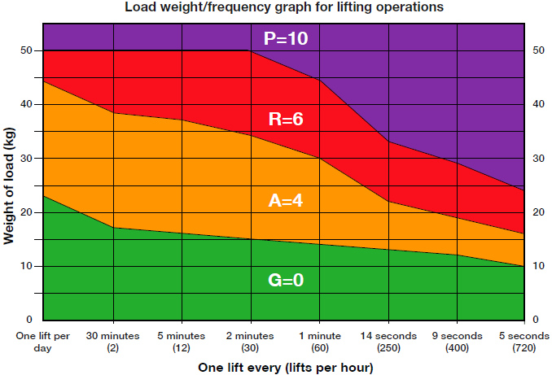 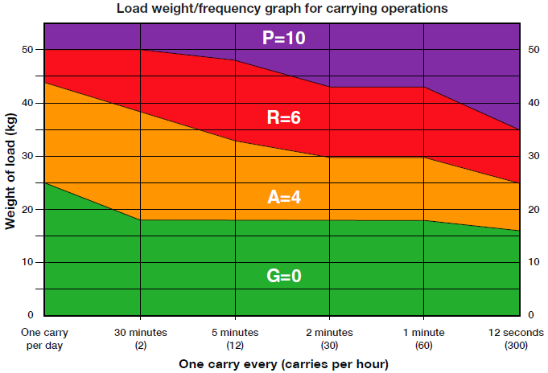

|  |  |  |  |
| --- | --- | --- | --- |
| Variables que evaluar | Movilización individual | | Movilización en equipo |
| Levantamiento/ descenso | Transporte | Levantamiento/ descenso o transporte |
| Peso de la carga y frecuencia | 4 | 4 | 4 |
| Distancia entre las manos y la espalda (región lumbar) | 0 | 0 | 0 |
| Región vertical de levantamiento | 0 | **N/A** | 0 |
| Torsión y lateralización de tronco | 0 | 0 | 1 |
| Restricciones posturales | 0 | 0 | 0 |
| Acoplamiento mano objeto | 2 | 2 | 4 |
| Superficie de trabajo | 2 | 3 | 3 |
| Otros factores ambientales complementarios | 0 | 0 | 0 |
| Carga asimétrica sobre la espalda | **N/A** | 0 | **N/A** |
| Distancia de traslado | **N/A** | 1 | 1 |
| Obstáculos | **N/A** | 0 | 0 |
| Comunicación, coordinación y control | **N/A** | **N/A** | 0 |
| **Total** | **8** | **10** | **13** |

**N/A. No aplica esa condición para el tipo de actividad.**

**Análisis de los resultados:**

El resultado del levantamiento/descenso y/o transporte de la tarea [Texto 1.1.1] se debe principalmente a:

* Peso de la carga y frecuencia: [Texto]
* Distancia entre las manos y la región lumbar: [Texto]
* Región vertical de levantamiento: [Texto]
* Torsión y lateralización de tronco: [Texto]
* Restricciones posturales: [Texto]
* Agarre de la carga: [Texto]
* Superficie del piso: [Texto]
* Factores ambientales: [Texto]
* Carga asimétrica sobre la espalda: [Texto]
* Distancia de traslado: [Texto]
* Obstáculos: [Texto]
* Comunicación, coordinación y control: [Texto]

{% endfor %}

**5.3 Metodología evaluación del riesgo por manejo manual de carga.**

El método “Manual Handling Assessment Charts” (**MAC**) es la metodología de evaluación inicial de manejo manual de carga indicado en el **Protocolo de Vigilancia Ocupacional por Exposición a Factores de Riesgo de Trastornos Musculoesqueléticos (2024)**.

La Asociación Chilena de Seguridad ocupará la versión más reciente de la metodología MAC (Health and Safety Executive. HSE, 2018) para realizar la evaluación inicial de los riesgos MMC en sus empresas asociadas.

Esta metodología, permite analizar tareas de levantamiento, descenso y transporte de carga individual y en equipo. Utiliza un código de colores asociado a un puntaje para cada factor de riesgo (**ver Tabla 1**).

Para aquellas tareas con resultado global de riesgo medio o alto (**ver Tabla 2**) es indispensable intervenir la situación de trabajo enfatizando y priorizando la disminución de la exposición laboral a aquellos factores que poseen una mayor valoración según la aplicación del método MAC, esto, en un plazo **máximo de 90 días**, de manera de llevar la tarea a nivel de riesgo **bajo** y reevaluar aplicando nuevamente la misma metodología de evaluación de primer nivel utilizada con anterioridad.

**Tabla 1. Clasificación de niveles de riesgo MAC (HSE, 2018)**

|  |  |
| --- | --- |
| **Nivel de riesgo** | **Descripción** |
| **Bajo**  **V = Verde** | Aunque el riesgo es bajo, considere la exposición para grupos vulnerables, tales como, embarazadas, discapacitados, lesionados, trabajadores jóvenes o sin experiencia. |
| **Medio**  **N = Naranja** | Examine las tareas de cerca. |
| **Alto**  **R = Rojo** | Se requieren acciones rápidas. Esto puede exponer una proporción significativa de la población activa al riesgo de lesiones. |
| **Inaceptable**  **M = Morado** | Tales operaciones pueden representar un riesgo grave de lesiones y deben corregirse de inmediato. |

**Tabla 2. Resultados según el nivel de riesgo obtenido en la evaluación inicial (MINSAL, 2024)**

|  |  |  |
| --- | --- | --- |
| **Riesgo bajo** | **Riesgo medio** | **Riesgo alto** |
| Cuando de la aplicación de las **Metodologías MAC, MAC+V-MAC, RAPP** se obtiene resultado global en color “**Verde**”. | Cuando de la aplicación de las **Metodologías MAC, MAC+V-MAC, RAPP,** uno o más factores de riesgo resultan en color “**Amarillo**” o “**Naranja**”. | Cuando de la aplicación de las **Metodologías MAC, MAC+V-MAC, RAPP,** uno o más factores de riesgo resultan en "**Rojo**" o "**Morado**". |

**5.4 Anexo: Antecedentes de la empresa evaluada**

Razón social empresa: {{ informacion_general.antecedentes_empresa.razon_social }}

Actividad económica : {{ informacion_general.antecedentes_empresa.actividad_economica }}

Rut : {{ informacion_general.antecedentes_empresa.rut_empresa }}

Representante legal : {{ informacion_general.antecedentes_empresa.nombre_representante_legal }}

Dirección casa matriz: {{ informacion_general.antecedentes_empresa.direccion }}, {{ informacion_general.antecedentes_empresa.comuna }}

|  |  |  |  |  |  |
| --- | --- | --- | --- | --- | --- |
| **Reglamento HS** | {{ reglamento_hs }} | **Depto. preventivo** | | {{ depto_preventivo }} | |
| **Rol empresa en CT\*** | {{ rol_empresa_en_ct }} | **RUT principal CT** | | {{ informacion_general.antecedentes_empresa.rut_empresa }} | |
| **Nombre del CT** | {{ informacion_general.centro_trabajo.nombre_del_centro_de_trabajo }} | | | | |
| **Dirección** | **Tipo calle** | -------- | **Nombre** | {{ informacion_general.centro_trabajo.direccion }} | |
| **Número** | -------- | **Otra referencia** |  | |
| **Localidad** | ------- | **Comuna** | {{ informacion_general.centro_trabajo.comuna }} | |
| **Actividad del CT** | {{ informacion_general.antecedentes_empresa.codigo_ciiu }} - {{ informacion_general.antecedentes_empresa.actividad_economica }} | | | | |
| **Total trabajadores** | {{ informacion_general.centro_trabajo.total_trabajadores_ct }} | | | | |
| **Comité paritario** | {{ comite_paritario }} | **Experto en prevención** | {{ experto_en_prevencion }} | **Hrs/Sem** | {{ horas_semanales_experto_empresa }} |
| **Fecha de inicio CT** | {{ fecha_inicio_ct }} | **Termino conocido** | {{ fecha_termino_conocido_ct }} | **Fecha termino** | {{ fecha_termino_informe }} |

